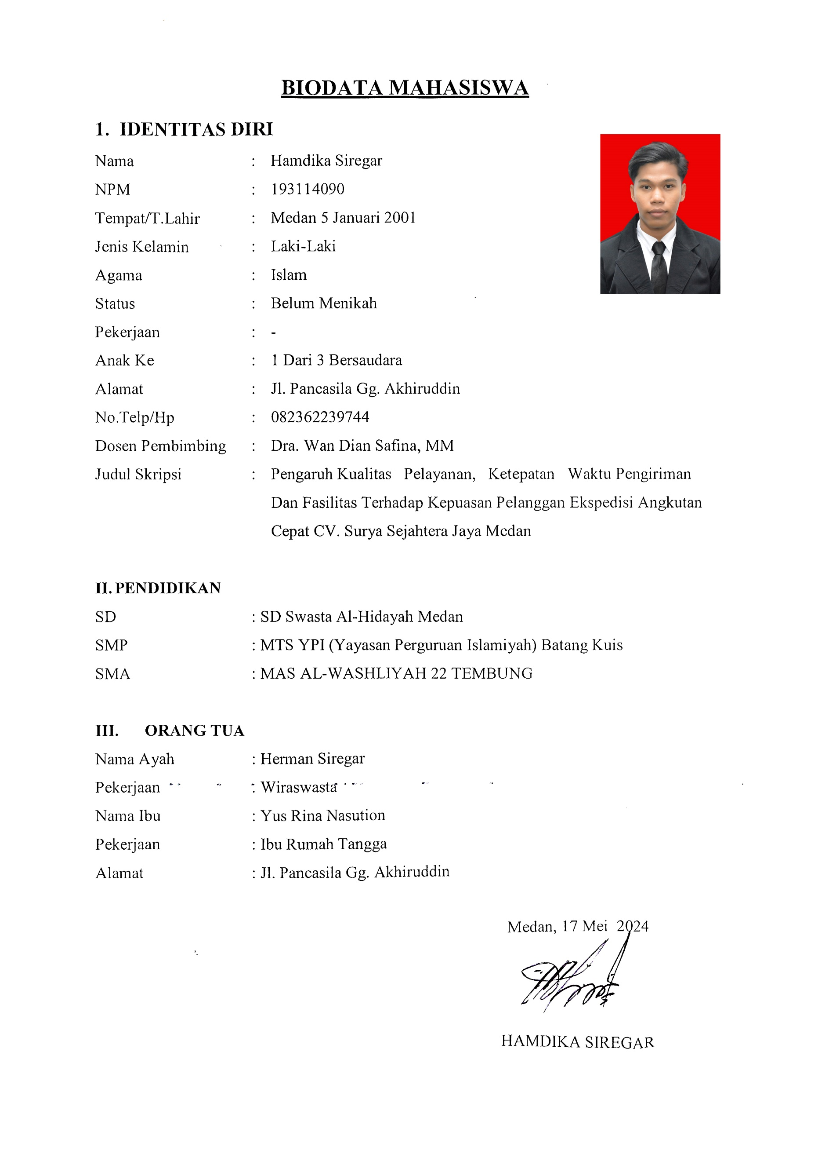
BIODATA MAHASISWA
- IDENTITAS DIRI
Nama : Hamdika Siregar
NPM : 193114090
Tempat/T.Lahir : Medan 5 Januari 2001
Jenis Kelamin : Laki-Laki
Agama : Islam
Status : Belum Menikah
Pekerjaan : -
Anak Ke : 1 Dari 3 Bersaudara
Alamat : Jl. Pancasila Gg. Akhiruddin
No.Telp/Hp : 082362239744
Dosen Pembimbing : Dra. Wan Dian Safina, MM
Judul Skripsi : Pengaruh Kualitas Pelayanan, Ketepatan Waktu Pengiriman Dan Fasilitas Terhadap Kepuasan Pelanggan Ekspedisi Angkutan Cepat CV. Surya Sejahtera Jaya Medan

II. PENDIDIKAN
SD : SD Swasta Al-Hidayah Medan
SMP : MTS YPI (Yayasan Perguruan Islamiyah) Batang Kuis
SMA : MAS AL-WASHLIYAH 22 TEMBUNG

III. ORANG TUA
Nama Ayah : Herman Siregar
Pekerjaan : Wiraswasta
Nama Ibu : Yus Rina Nasution
Pekerjaan : Ibu Rumah Tangga
Alamat : Jl. Pancasila Gg. Akhiruddin

Medan, 17 Mei 2024

HAMDIKA SIREGAR

